CKV- Simon van Hasselt huiswerk: maak een kunst kwartet. Zoek vier verschillende afbeeldingen van de twee kunstenaars /onderwerpen die op dit vel staan en plak ze op. Zoek de namen van de kunstwerken op en schrijf ze in de goede volgorde op de juiste kaartjes. Elk kwartet geef je één achtergrondkleur. |   Rodin ,de deker milet-realisme Manet-realisme Monet en kleur  Vernieuwers: Rodin, de Denker | 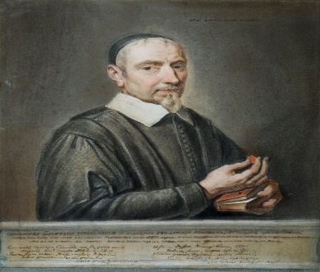  Rodin ,de deker milet-realisme Manet-realisme Monet en kleur  Vernieuwers: Milet -realisme
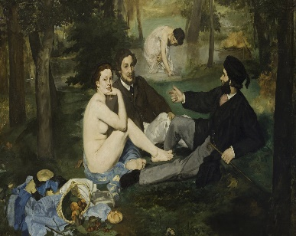  Rodin ,de deker milet-realisme Manet-realisme Monet en kleur  Vernieuwers: Manet -realisme | 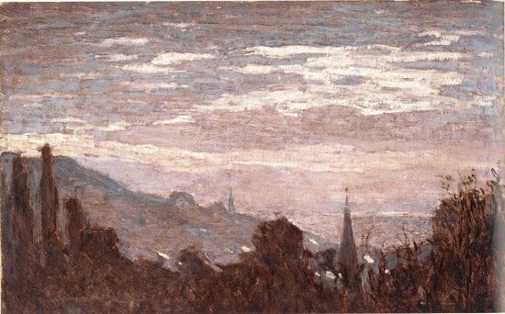  Rodin ,de deker milet-realisme Manet-realisme Monet en kleur  Vernieuwers: Monet en kleur | 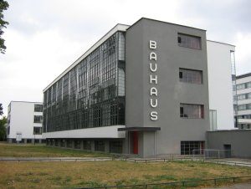  bauhaus marcel Breuer Gerrit Rietveld Mondriaan  20ste eeuw: Het Bauhaus
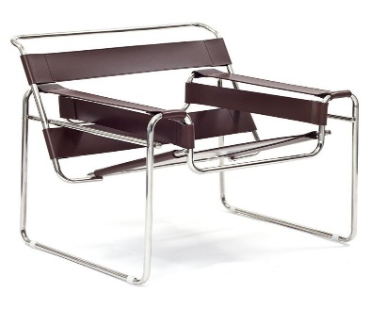  bauhaus marcel Breuer Gerrit Rietveld Mondriaan  20ste eeuw: Marcel Breuer – armstoel | 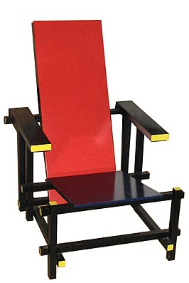  bauhaus marcel Breuer Gerrit Rietveld Mondriaan  20ste eeuw: Gerrit Rietveld – de Stijl | 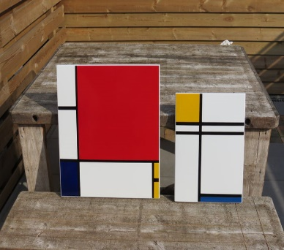  bauhaus marcel Breuer Gerrit Rietveld Mondriaan  20ste eeuw: Mondriaan

